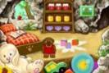
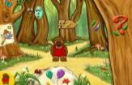
.Паспорт компьютерной игры.
«Учимся пользоваться мышкой».
Компьютер для малышей с 2 лет.
Название разделов, варианты и уровни | Игровые действия | Решаемые задачи | Использование
Урок 1
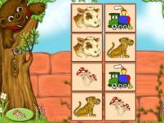 | Найти одинаковые картинки (от 3 пар до 6, по памяти с перевернутыми картинками) | - Обучение работе с мышкой.  - Знакомство с понятиями одинаковый –разный.  - Развитие памяти (сложные уровни) | Знакомство с компьютером.  Тема «Одинаковый»
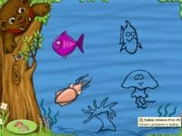 | Раскрашка.  Подвести к рисункам мышкой – они раскрасятся | - Обучение пользованию мышкой.  - Развитие координации движений руки. | Знакомство с компьютером (мышь).
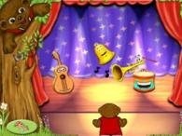 | При нажатии на музыкальные инструменты (персонажи) они издают звуки. Можно слушать по отдельности и вместе. | - Изучение различных звуков.  - Развитие слуховой памяти | Знакомство с музыкальными инструментами.  Игра «Угадай что (кто) звучит».  Индивидуальная работа
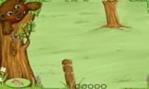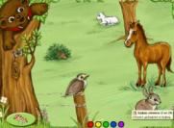 | Нужно водить мышкой по рисунку и находить объекты, которые будут появляться при подходе к ним. | Развитие координации движений руки. | Знакомство с компьютером (мышь).
 | Нажимать на двигающиеся шары, которые будут лопаться | - Обучение пользоваться кнопкой мыши. | Знакомство с компьютером (кнопка мыши)
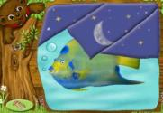 | Подводить к частям «шторы», которая будет открывать части картины. | - Развитие восприятия, внимания.  - Развитие координации движений руки. | Игра «Угадай, кто спрятался».
Урок 2.
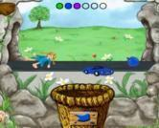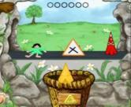 | Собрать 6 предметов с двигающейся ленты по заданному признаку (цвет, форма, категория) | - Закрепление представлений о цвете, форме.  - Развитие мышления.  - Обучение работе с мышкой (нажать, держать кнопку и двигать мышь) | Обучение работе с мышью.  Индивидуальная и групповая работа по закреплению признаков предметов.
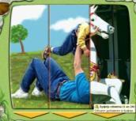 | Нажимая на стрелки, менять части картинок, пока не соберется целая. | - Развитие восприятия (целое из частей).  - Обучение работе с мышкой (кнопка). | Индивидуальная и групповая работа по развитию восприятия.
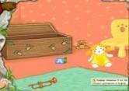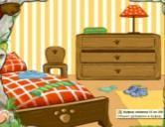 | Навести порядок, собрав все вещи на место (игрушки, посуду, вещи) | -Обучение работе с мышкой (нажать, держать кнопку и двигать мышь).  - Воспитание аккуратности. | Обучение работе с мышью.  Использование при изучении тем, связанных с уборкой игрушек, воспитание аккуратности, бережливости и помощи по дому.
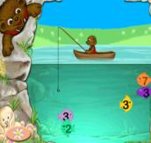 | Нажатием на цифры на клавиатуре медведь ловит рыбу с данной цифрой. | - Знакомство с цифрами.  - Знакомство с клавиатурой. | Изучение и закрепление чисел до 10.

